ЛГК-33.1 |  | Карусель "Эко" (HPL)
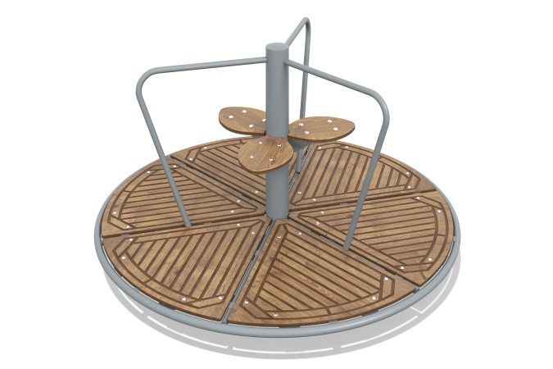

Размеры, мм: | 1650x1650x850 | Вес, кг: | 112
Характеристики материалов
Материалы: HPL пластик, металл, акриловая краска, порошковая краска.
Центральная ось подшипникового узла выполнена из цельного металлического круга с посадочным диаметром 45 мм, в основании которой находится металлическая пластина со скругленными углами размером 260мм х 260мм и толщиной 10 мм.
Подвижная часть карусели вращается на двух радиально-упорных роликовых подшипниках, установленных в трубу диаметром 108 мм с толщиной стенки 3,5 мм. Каркас подвижной части цельно-сварной.
Внешнее кольцо рамы каркаса пола имеет диаметр 1660 мм и выполнено из металлической круглой трубы диаметром 33,5 мм, а шесть перемычек и три опорные ручки выполнены из металлической круглой трубы диаметром 26,8 мм.
На центральной оси размещено три сидения, выполненных из HPL пластика толщиной 10 мм.
Пол изготовлен также из HPL пластика толщиной 10 мм.
Закладной элемент состоит из четырех опор Г-образной формы со скругленными углами, выполненными из металлической круглой трубы диаметром 26,8 мм, которые в верхней части приварены к ответной пластине размером 260мм х 260мм и толщиной 10 мм, с отверстиями для крепления карусели.
Все имеющиеся металлические детали покрыты порошковой полиэфирной краской. Весь крепеж оцинкован.
Комплектация: карусель в сборе - 1 компл.

